


CONSEJO
NACIONAL
DE LA J UVENTUD

El Consejo Nacional de la Juventud -CONJUVE-, a través de la Subdirección Administrativa,

CERTIFICA: Que lo requerido en el numeral veinticuatro (24), del artículo diez (10), del Decreto Número cincuenta y siete guion dos mil ocho (57- 2008), Ley de Acceso a la Información Pública, acción no realizada por el CONJUVE, ya que al treinta y uno (31) de diciembre de dos mil veintiuno (2021), lo requerido en el citado numeral está dirigido exclusivamente a entidades públicas o privadas de carácter internacional, y este Consejo es una entidad pública de carácter nacional.

Guatemala 06 de enero de 2022.

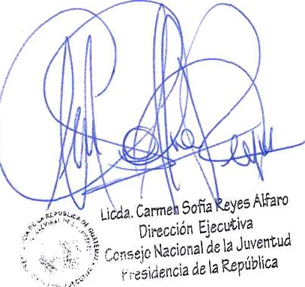

32 Calle 9-10 Colonia Granai I, zona 11
Tel. (502) 2498-0800

